PENGEMBANGAN BAHAN AJAR MENULIS PETUNJUK BAGI PEMBELAJARAN DENGAN PENDEKATAN KONTEKSTUAL PADA SISWA KELAS VII SMP NEGERI 1 KOTA PINANG KABUPATEN LABUHAN BATU SELATAN
TAHUN PEMBELAJARAN 2021-2022

OLEH

DEWI WAHYUNI
NPM : 207015011

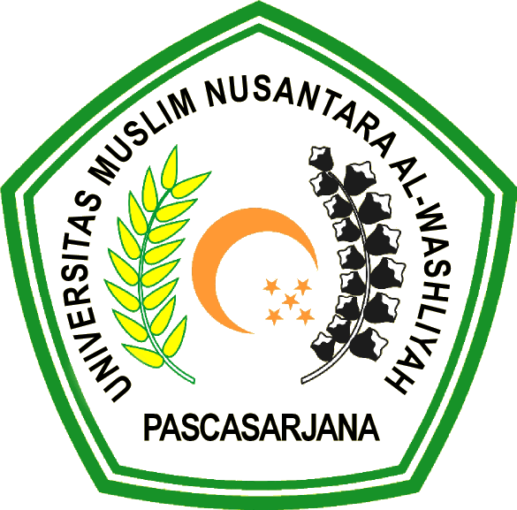

PROGRAM PASCASARJANA
UNIVERSITAS MUSLIM NUSANTARA
AL-WASHLIYAH
MEDAN
2021

PENGEMBANGAN BAHAN AJAR MENULIS PETUNJUK BAGI PEMBELAJARAN DENGAN PENDEKATAN KONTEKSTUAL PADA SISWA KELAS VII SMP NEGERI 1 KOTA PINANG KABUPATEN LABUHAN BATU SELATAN
TAHUN PEMBELAJARAN 2021-2022

TESIS

Diajukan kepada Panitia Ujian Tesis
Universitas Muslim Nusantara Al-Washliyah
untuk Memenuhi Sebagian dari Syarat Memperoleh Gelar
Magister Pendidikan dalam Bidang Pendidikan Bahasa Indonesia

OLEH

DEWI WAHYUNI
NPM : 207015011

PROGRAM PASCASARJANA
UNIVERSITAS MUSLIM NUSANTARA
AL-WASHLIYAH
MEDAN
2021

